

Краеведческая литература в круге детского чтения
(Из опыта работы библиотекаря МБОУ «Зверосовхозская СОШ»
Кибяковой Валентины Александровны)

«Детское чтение как духовный ресурс России ставится ныне в один ряд с важнейшими государственными задачами обеспечения безопасности России, сохранения и развития национальной культуры. Ни у кого уже нет сомнения, что положение с детским чтением надо менять безотлагательно. Эта задача может быть решена коллективными усилиями разных социальных институтов, но все же первое место здесь принадлежит школе, и прежде всего начальной, так как именно она начинает формировать как навыки чтения, так и отношение к этому роду духовной деятельности» (И. И. Тихомирова).
«Любовь к родному краю, знание его истории – основа, на которой только и может осуществляться рост духовной культуры всего общества» (Д.С.Лихачев)
Воспитывать и поддерживать искры любви к родному краю – главная цель краеведческой работы в школьной библиотеке. Сущность краеведческой работы наиболее ясно, образно и доходчиво сформулировал великий русский педагог В. А. Сухомлинский:
«Самое главное в нашем деле – чтобы в юном сердце жила святыня. Чтобы Отечество, его счастье и могущество, его величие и слава - чтобы все это стало безмерно дорого, незыблемо и непоколебимо, как образ родной матери и родного отца, как вечное сияние звезд, как прекрасный мир, открывающийся перед глазами человека».
Основные задачи работы библиотеки по краеведению:
- Воспитать гражданственность и любовь к Родине;
- Развить интерес и уважение к истории, географии и культуре родного края, его народов, традициям.
- Стимулировать творческий поиск, самостоятельные размышления учащихся.
- Пропагандировать литературу.
- Распространение знаний по краеведению среди учащихся, пед. коллектива и родителей учащихся.
Актуальность краеведения в процессе воспитания и обучения подрастающего поколения на сегодняшний день представляется особенно значимой, так как отражает то, что человеку ближе всего. Сначала дом, где он родился. Семья. Люди, которые его окружают. Улица, город, село, страна, где он живет.
Ведь от того, что читают наши дети, зависит, какими они станут, как будет развиваться наш край и вообще весь мир дальше, т.е. сегодняшний школьник-подросток, еще не осознавая сам, создает культуру, науку, традиции, мир будущего. Это ко многому обязывает и нас, школьных библиотекарей.
За годы своей профессиональной деятельности был наработан определенный опыт краеведческой работы, накоплен фонд краеведческих документов и методических материалов, художественной литературы. В результате, в октябре 1995 года в библиотеке Зверосовхозской школы был оформлен литературно-краеведческий уголок «Мира не узнаешь, не зная края своего!» открытого доступа.
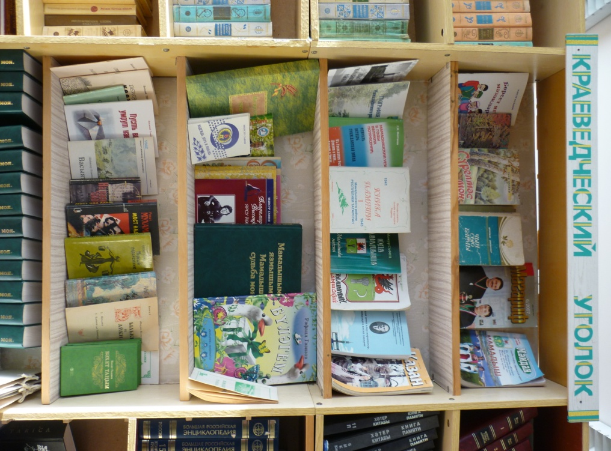

Небольшой краеведческий фонд сосредоточен в читальном зале библиотеки, на отдельном стеллаже. При оформлении и создании уголка использованы современные книги краеведческого характера, рукописные книги, книги-подарки, вырезки из газет, журналов, разработки школьного библиотекаря. В отличие от классических библиотек, которые укомплектовываются красивыми, со вкусом подобранными книгами и томами подписных изданий, литература краеведческого уголка выглядит скромнее, но она необычна, примечательна. Каждая книга в ней – радость! Ведь для их создания, конечно же, нужны годы и годы, при этом требуется постоянство, творческое трудолюбие.
Основу краеведческого уголка, конечно же, составляют:
1.ПЕЧАТНЫЕ КНИГИ:
- Г.М.Фаттахов «Мамадышский уезд в годы великих потрясений: февраль октябрь гражданская война»,2007.
- Р.Газизов «Мамадышым – язмышым. Мамадыш – судьба моя»,2005
- М.Сафин «Ода Мамадышу»,2007
- М.Сафин «Край былинный Мамадышский»,1994
- «Книга памяти Мамадышского района Республики Татарстан» в 2-х книгах,1995
- М.Сафин «Мамадыш таннары»,1992
- В.В.Галиев «Рассвет счастья» Стихи на татарском языке,2010
- «Герои социалистического труда и полные кавалеры ордена трудовой славы – наши земляки»,2003
- Ш.Маннур «Славные люди»,1953
- М.Сафин «Надежда,Вера и Любовь» Стихи,1994
- Ш.Маннур «Глядя на текучие воды»,1991
- Р.Мухамадиев «Грезы о белых скалах» Повести, рассказы на татарском языке,1995
- Р.Мухамадиев «Первый подснежник»,1990
- Н.Юсупова «Капельки моей души» Стихи на татарском языке, 2004
- Р.Газизов «Мой подарок» Стихи на татарском языке,2003
- Ш.Маннур «Есть ли настоящая любовь» Повесть на татарском языке,1980
- Р.Мухамадиев «На раскаленной сковороде» Документальная повесть, 1997
- С.Шайхи «Неугасимая любовь» Стихи и воспоминания на татарском языке, 2003
- Р.Мухамадиев «Мост над адом» Роман,1996
- В.Галиев « Буря души» Стихи и песни на татарском языке,1999
- М.Фазылов «Байки Берсутского края» на татарском языке, 2009
-М.Сафин «Кэнфиттэн дэ тэмлерэк!» Стихи,загадки.1996
- В.Тимаев «Пусть войны умрут навсегда» Сборник поэм и стихов.2008
- В.Тимаев «Деревня Кряжи», 2002
- В.Тимаев Стихи и рассказы,2003
- В.Тимаев Стихи,2000
- М.Сафин Биобиблиографический указатель,2007
- «Владимир Высоцкий: Яростное сердце» В переводах М.Сафина,2008
- «Марина Цветаева: Окрыленное сердце» Переводы на татарский язык М.Сафина,2008
- М.Сафин «С добрым утром!» Стихи, рассказы, сказки на татарском языке,1994
- М.Сафин «Путешествие в страну загадок» на татарском языке,1997
- Дувалова Г. «Ин зур бэхет – хезмэттэ»,2010
- «Призвание, ставшее судьбой» Педагогические династии Республики Татарстан,2010
-Хасанов М.Х. «Татарский энциклопедический словарь», 1999 (стр.341-342)
-Книга Памяти жертв политических репрессий 6,7,11,12,13 тома
- «Герои Советского Союза – наши земляки» Сборник документальных очерков и зарисовок в 3 книгах), Книга первая, 1982.,и т.д.
- Р.Г.Гобэй «Мамадыш мәзәкләре”,2010
- Г.З.Васылова «Музыка души».Стихи и песни на татарском языке, 2011
- Сания Сафина «Атлантида Иванова», 2012
- В.Калашников «Мамадыш – моя Родина», 2012
- Имамов Ф.Ф. «Потерянные следы». Роман на татарском языке, 2012
- Гимранов С.М., Галеева Р.З «Если в сердце горит огонь» (из истории родного села)на татарском языке, 2014
- Имамов Ф.Ф. «На свете кого только нет…» Юмористические рассказы на татарском языке, 2014
- Саяф Шайхи «Путь мгновений» на татарском языке, 2016
- М.Сафин. Антология Мамадышской поэзии, 2019
- Амир Фархуллин. Стихи на татарском языке,2023
БРОШЮРЫ
- М.Волостнов «Быльки и байки» Книга первая
-Мугтасимов А.К.» География Мамадышского района»,2004
- Атлас Мамадышского района. Справочный материал,2004
ЖУРНАЛЫ
- «Казан» №11-12 «Васыять»,1994
- «Майдан» №6,2006( о г.Мамадыш)
- «Магариф» №6,2007 (Школы Мамадышского района)
- «Казан» №5-6,1997
РУКОПИСИ
- М.Волостнов «Сидели мы на крыше» Рассказ,2000 («Литературная Россия»)
-М.Волостнов «Вот и пришел он» Рассказ, 2000 («Москва»)
Очень важным для литературного краеведения является организация газетного материала. Именно газеты и журналы в большей степени позволяют рассказать о жизни края сегодня, вернуться в прошлое.
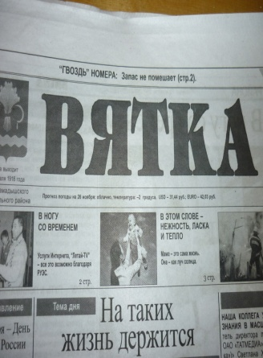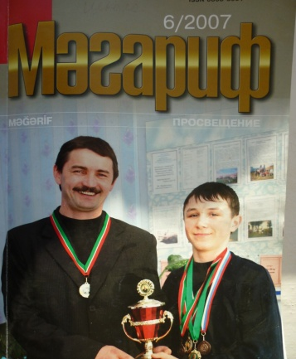
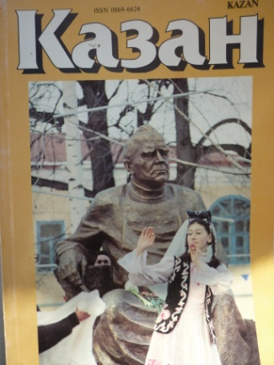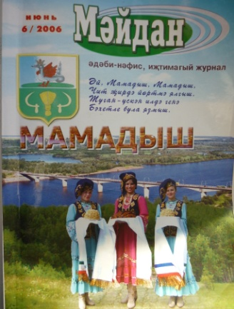
Большим дополнением к краеведческому фонду являются ПАПКИ-НАКОПИТЕЛИ краеведческой информации:
- «Они прославили Мамадышский край»
- «Герои Советского Союза – наши земляки!»
- «Есть на Вятке городок»
- «Из истории образования школьной библиотеки»
- «Вырезки статей из газет и журналов о Мамадышском районе»
- «Материалы по биографии и творческой деятельности поэта Мансура Сафина»
- «И тут оставайся, и с нами пойдем» (памяти Михаила Волостнова посвящается)
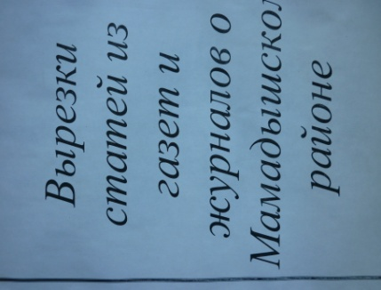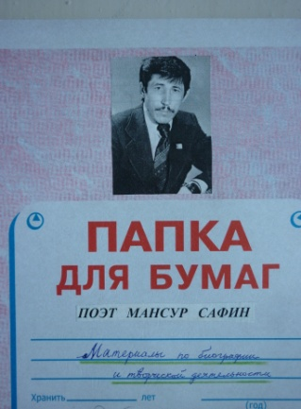
ТЕМАТИЧЕСКИЕ ПОЛКИ:
- Писатели Татарстана о Великой Отечественной войне
- «Побег, изменивший весь мир» посвященный М.Девятаеву
- Татарстан: вчера сегодня завтра
Чтобы дать возможность желающим изучить свой родной край, я составила КРАЕВЕДЧЕСКУЮ КАРТОТЕКУ «Край былинный, Мамадышский». Для этой картотеки расписываются и собираются все материалы из периодики, из книг и сборников региональных и республиканских издательств, в которых отражён наш край. В краеведческой картотеке уже имеются более 100 карточек. Картотека имеет разделы:
- «Наши знатные земляки»,который представляет самый большой интерес. Здесь читатель находит материалы о жизни писателей – земляков. Многие поэты и писатели любили путешествовать по родному Мамадышскому краю, они оставили интересные воспоминания, путевые заметки, поэтические строки. Также о славном трудовом пути героя Соц.труда Иванова Ивана Захаровича.
- «Мамадышское краеведение» - источник распространения информации о нашем районе, городе Мамадыш, поселках Зверосовхоза и Камский, села Урманчеево. Картотека отражает материалы из газет «Вятка», «Республика Татарстан», «Туганайлар», журналов «Казан», «Магариф», «Майдан»; СД-диски, презентации библиотекаря, буклеты, альбомы, статьи из центральных журналов и газет, сборников и продолжающихся изданий, которые освещают события, связанные с Мамадышским районом и городом Мамадыш; книги, брошюры.

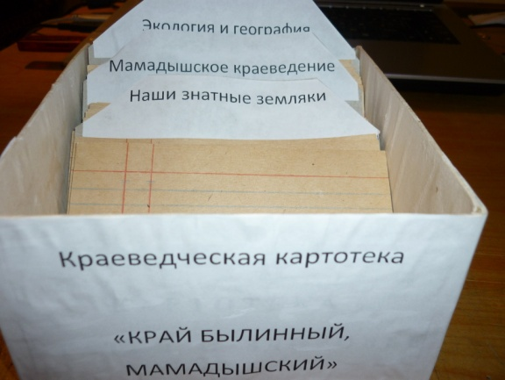
Сегодня немалое значение для популяризации материалов о нашем крае придаётся , в первую очередь, оперативным информационным сайтам. Адреса интернет-сайтов дают возможность получить сведения о всех сторонах жизни: истории, природе, экологическом состоянии, экономике, развитии науки, культуры, образования, здравоохранения, спорте, материал об уроженцах и местных деятелях, стихи местных авторов и т.д. mamadysh.info, gorod-na-vyatke.ru, wiki/Мамадышский_район, mamadysh@tatar.ru, mamadysh.ru
- «Экология и география»- материалы из районной газеты «Вятка», республиканской «Экологическая газета», атлас и карта Мамадышского района.
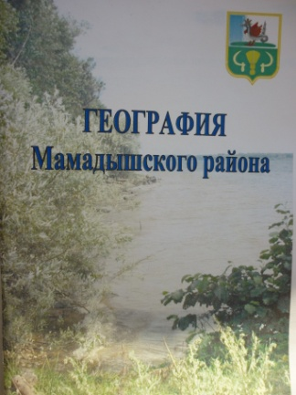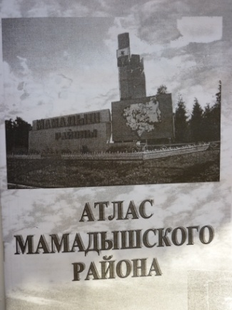
Картотека из года в год растет, пополняется новыми материалами.
Выпустила разнообразную БИБЛИОТЕЧНО-БИБЛИОГРАФИЧЕСКУЮ ПРОДУКЦИЮ краеведческой тематики:
- Дайджесты «Герб и флаг Мамадышского района», «Символика Мамадыша»;
- Библиографическое пособие «Известные писатели Татарстана
– наши земляки!». Презентация (предлагается перечень рекомендуемой литературы)
- Серию памяток «Прозаики и поэты» (Тимаев В.И.,Волостнов М.,Сафин М., Мухамадиев Р., Газизов Р.)
- Художественно-иллюстрированный буклет «Календарь природы нашего края»
- Презентацию о государственном комплексном природном заказнике «Чистые луга» (Особо охраняемые природные территории.)

Земля мамадышская богата своими людьми – храбрыми воинами, тружениками, спортсменами, талантами. Им посвящены следующие наши издания:
- бюллетень «Иванов И.З.-Герой социалистического труда»
- стенгазета «Воины - интернационалисты»;
- буктрейлер, посвященный 100-летию поэта-прозаика В.И.Тимаева

Материалы, наработанные библиотекарем, находятся в читальном зале школьной библиотеки. Воспользоваться ими могут все желающие.
План работы библиотеки является неотъемлемой частью общешкольного плана, поэтому и мероприятия по краеведению были включены в него, такие, например, как: встреча с ветеранами войны и труда, с воинами – интернационалистами, выпуск брошюр о знаменательных событиях, происходящих в районе и поселке, библиографических пособий о писателях-земляках родного края.
Введенные по инициативе главы Мамадышского муниципального района Анатолия Иванова «Уроки жизни», преподносят детям азы предпринимательского дела, рассказывают об известных людях края, демонстрируют работу местных предприятий. В целом, они помогают формированию широкого кругозора, оказывают патриотическое воспитание и определяют профессиональный выбор ребят.
Очень любят школьники выставки, которые посвящаются истории, культуре, природе родного края. Весной 2010 года в фойе Дома культуры Зверосовхоза работала персональная выставка «Природа родного края», инициатором и организатором которой выступил фотохудожник Алис Курамшин, бывший ученик Тимаева В.И., выпускник нашей школы.
«Понять литературу, не зная мест, где она родилась,не менее трудно, чем понять чужую мысль, не зная языка,на котором она выражена».Д.С. Лихачев.
Задача библиотеки – активно пропагандировать краеведческую литературу среди учащихся, учителей и родителей.
Исходя из имеющихся материалов, мы выбираем формы и методы работы библиотеки
Книга писателя-земляка Р.Газизова «Мамадыш- судьба моя», которая в 2009 году пополнила фонд краеведческой литературы, оказалась самой активно используемой в работе учащихся, учителей-предметников. В ней заинтересованы и родители, и жители поселка.
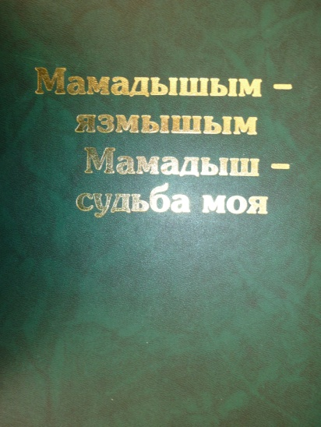
Встреча с писателем - земляков Р.Газизовым состоялась в школе 6 апреля 2017 года. Школьники поближе познакомились с жизнью и творчеством писателя, были исполнены песни на его стихи.
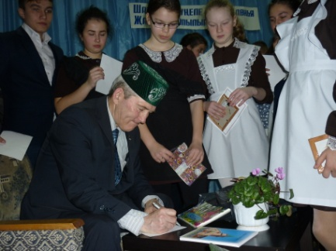
Так младшим ребятам немало книг можно предложить для самостоятельного чтения, и мы больше применяем громкие чтения, беседы.

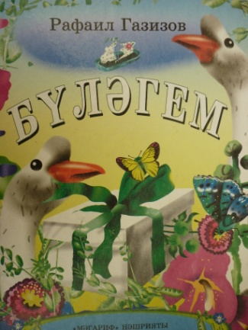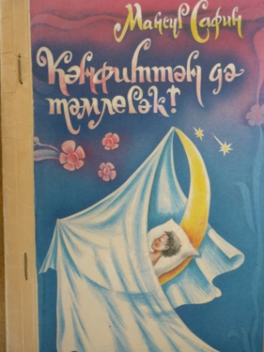
Очень любят ребята начальной школы разгадывать загадки, давать разъяснения пословицам и поговоркам. В этой работе помогает книга “Путешествие в страну загадок”: М.Сафин: Наб.Челны.,1997.
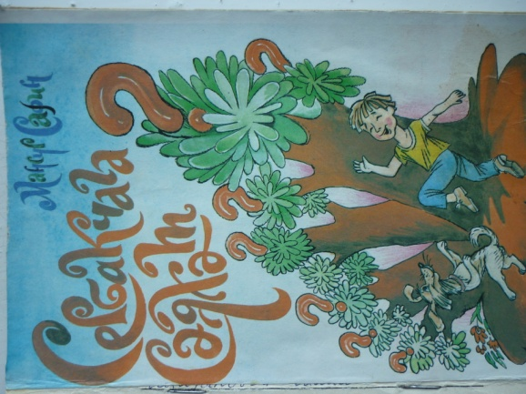
Ежегодно в нашей школе проводятся предметные недели.
Главная цель недель – привлечь внимание учащихся к предмету, к современным проблемам, а так же побудить творческие способности ребят, стимулировать самостоятельную работу школьников в учебном процессе.
Учащиеся готовят рефераты по истории и татарской литературе: выбирают темы, определяют литературные источники. Библиотекарь помогает им найти необходимую информацию, предлагает свои разработки.
РАЗРАБОТКИ БИБЛИОТЕКАРЯ
- Презентация «Известные писатели Татарстана - наши земляки!», библиографическое пособие,2009
- Презентация «И тут оставайся, и с нами пойдем…», посвященная памяти поэта М.Волостнова,2011
- Презентация «Митинг у памятника 9 мая», посв.65-летию Победы,2010
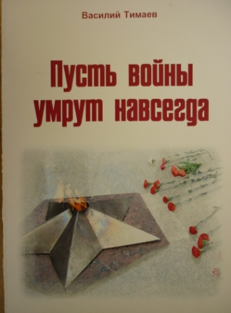
- Презентация книги В.И.Тимаева «Пусть войны умрут навсегда»,2010

Презентация «Мансур Сафин», встреча с писателем,2011
- Буклет «Герои Советского Союза – наши земляки»
- Буклет «Календарь природы нашего края»
- Презентация «Без хорошей библиотеки, нет хорошей школы», экскурсия,2015

Материалы презентации книги ветерана педагогического труда, местного поэта-прозаика Василия Ивановича Тимаева «Пусть войны умрут навсегда», которая состоялась в 2010 году ДК поселка Зверосовхоза, используются при проведения внеклассных
мероприятий учителями нашей школы. Весь материал хранится в библиотеке на CD дисках. Моя статья была опубликована в районной газете «Вятка»
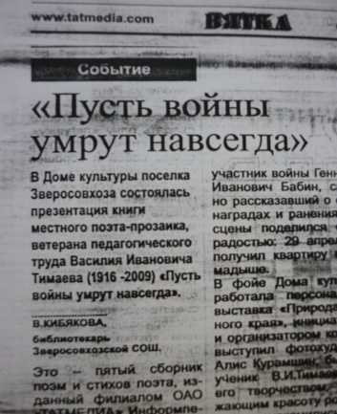
Учителя татарского языка используют пособия ученого-земляка, фольклориста Х.Бадыги
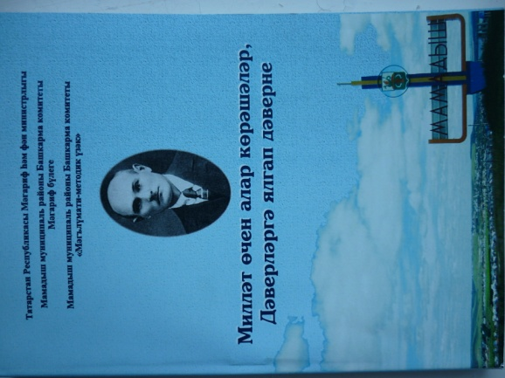
Для вновь поступившей художественной литературы работает постоянная книжная выставка «Якташларыбыз ижаты». Последней поступила книга Вахита Валиевича Галиева «Рассвет счастья» Стихи (на татарском языке).
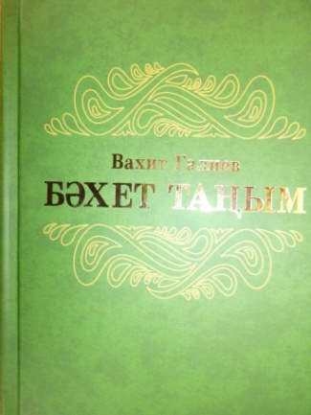
К сожалению, очень редко выполняется пункт плана работы школьной библиотеки “Встреча с детскими писателями”. ..Но он состоялся! 8 октября, в рамках Международного месячника школьных библиотек , состоялся вечер памяти земляка, прозаика Михаила Николаевича Волостнова. На вечере присутствовали председатель Татарстанского отделения Союза писателей России, прозаик, сказочник, драматург, автор более 50 книг, лауреат 2 премий Н.Островского и В.Пикуля - М.Н.Гоголев, заместитель председателя Татарстанского отделения Союза писателей России - наш земляк М.Г.Сафин, С.А. Шавалиева, М.Н. Ягудин.
Оформлена книжная выставка «Читайте в школьной библиотеке!», стенд «Прерванная сказка», презентация «И тут оставайся, и с нами пойдем…! В дар школьной библиотеке были переданы 22 экземпляра художественной литературы из личной библиотеки Мансура Сафина.
А также произведения самих авторов:

1.М.Сафин «Челны мои былинные»
2.М.Сафин «Владимир Высоцкий: Яростное сердце»(перевод на татарский)
3. «Окрыленное сердце» Цветаева М.И.(перевод на татарский)
4.Творчество Набережночелнинских писателей «Мансур Сафин» (биобиблиографический
указатель)
5.С.Шавалиева «Радуга сказок»
6.М.Гоголев «Избранное»
7.М.Гоголев «Энциклопедия любви»
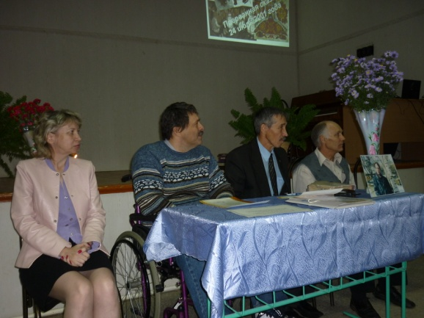
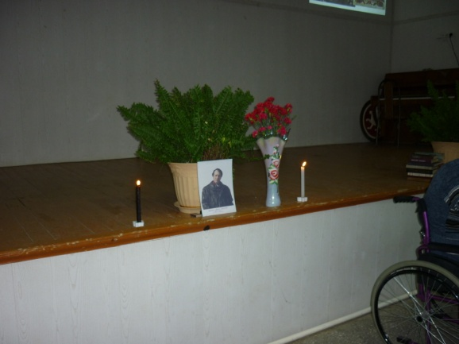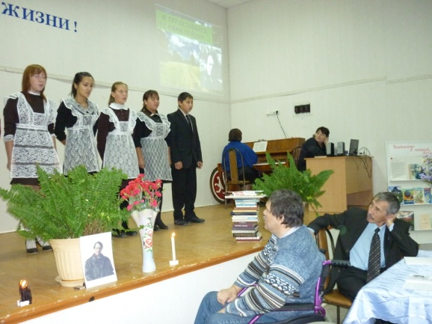
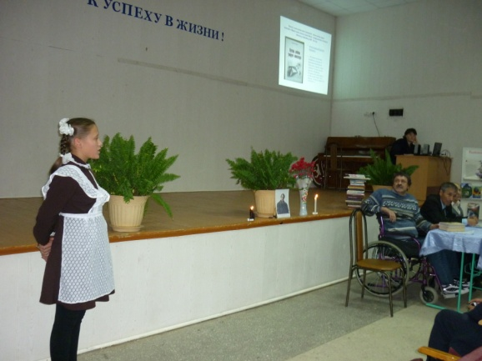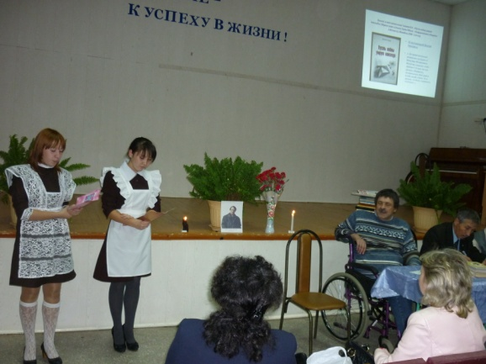
После встречи с детскими писателями-земляками заметно увеличилась книговыдача литературы о писателях нашего края, выданных с книжных выставок и открытых просмотров. Это самые удобные, яркие, действенные формы информации о книге. Они возникают не стихийно, а обязательно работают для всех категорий читателей, используются при проведении библиотечных уроков, классных часов, общешкольных мероприятий, родительских собраний – это “огромный учебник, дающий знание обо всем. Учащиеся 6-9 классов приняли активное участие в подготовке этого мероприятия.
Думаю, именно здесь ребята начинают понимать, что и наш родной поселок славится не только щедрой, уникальной природой, но и своими людьми.
Я являюсь участницей межрегионального конкурса «Край родной, навек любимый» (2023). За стихотворение «В родном краю», в номинации «Гимн любви родному краю», была награждена дипломом III степени. Это стихотворение, стихотворения «Гимн газете», «Питрау – народный праздник» можно использовать во время проведения библиотечных и школьных тематических мероприятий.
Сейчас, когда собран хоть и небольшой материал по тем направлениям, о которых было сказано, он вызывает интерес, он востребован.
В заключении хочется сказать: результаты работы дают основание считать, что краеведческая работа способствует патриотическому и гражданскому воспитанию юных читателей. Какими будут наши дети – во многом зависит от нас самих. В наших силах сделать так, чтобы они гордились своей малой родиной, любили близких, уважали родителей, а у родителей была бы возможность гордиться своими детьми.

